ИСТОРИЯ КАЗАХСТАНА

Тема: Взаимоотношения органов Советской власти с правительством «Алаш-Орда», Кокандской автономией

Инструкция: Вам предлагаются задания с одним правильным ответом из четырех предложенных.

1. Правительство «Алаш-Орды» начало переговоры о признании автономии в январе 1918 года:
A) с местными Совдепами
B) с Кокандской автономией
C) с В.И. Лениным
D) с атаманом А. Дутовым
2. Общий итог первоначальных переговоров между «Алаш-Ордой» и советским правительством:
A) Советская власть немедленно признала автономию Алаш
B) Переговоры были прерваны из-за начала Гражданской войны
C) Советское правительство не было заинтересовано в признании автономии
D) Было достигнуто компромиссное соглашение
3. Период, ознаменовавший начало открытой борьбы «Алаш-Орды» с большевиками:
A) Зима 1917 г.
B) Лето 1918 г.
C) Весна 1919 г.
D) Осень 1920 г.
4. Правительство «Алаш-Орды» для борьбы с Красной армией заключило союз:
A) с адмиралом А. Колчаком
B) с Комитетом членов Учредительного собрания (Комуч)
C) с атаманом А. Дутовым
D) с Туркестанской автономией
5. Правительство «Алаш-Орда» для управления разорванной фронтами территорией разделилось на отделения:
A) 2
B) 3
C) 4
D) 5
6. Политическая партия армян, участвовавшая в карательном отряде большевиков, отправленном в январе 1918 г. из Ташкента в Коканд:
A) «Вайнах»
B) «Дашнакцутюн»
C) «Оринац Еркир»
D) «Анрапетутюн»

7. В марте 1919 года отправился в Москву для прямых переговоров с советским правительством (В. Лениным и И. Сталиным) о признании казахской автономии:
A) А. Букейханов
B) Х. Габбасов
C) А. Байтурсынов
D) Ж.Досмухамедов
8. Решение II Всеказахского съезда партии «Алаш» в декабре 1917 г.:
A) Были приняты символы Казахской АССР
B) Было создано казахское автономное правительство под названием «Алаш»
C) Был принят декрет о создании Казревкома
D) Создана Казахская АССР
9. Указ об амнистии членов партии «Алаш» и правительства «Алаш-Орды» издан:
A) в марте 1918 г.
B) в ноябре 1919 г.
C) в марте 1920 г.
D) в декабре 1920 г.
10. Структура, взявшая на себя всю полноту власти на территории Казахстана после ликвидации «Алаш-Орды» в 1920 году:
A) Командование Белой армии
B) Революционные комитеты (ревкомы) и Советы
C) Временное правительство во главе с А. Байтурсыновым
D) Представители Коминтерна

Правительство «Алаш-Орда»

Инструкция: Вам будет предоставлено тестовое задание, в котором необходимо выбрать один правильный ответ из четырёх предложенных, исходя из вашего контекста и собственных знаний.
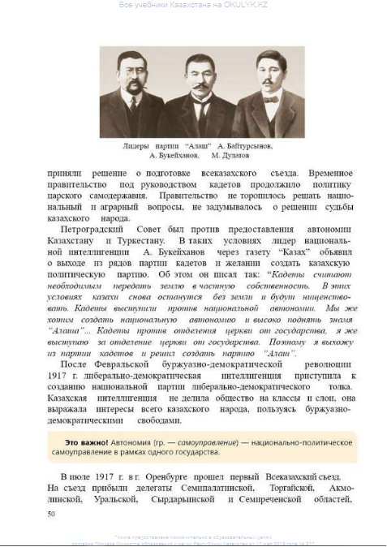
11. Восточное отделение правительства «Алаш-Орды» возглавлял:
A) А. Байтурсынов
B) А. Букейханов
C) Х. Габбасов
D) Ж.Досмухамедов
12. Решение, принятое Западным отделением «Алаш-Орды» в декабре 1919 года:
A) Объявление о роспуске правительства
B) Переход на сторону Советов и начало боевых действий против белогвардейцев
C) Объединение с Тургайским отделением
D) Начало новых переговоров с А. Колчаком
13.Центр Алаш-автономии:
A) Орал
B) Акмола
C) Семей
D) Торгай
14. Кто из деятелей «Алаш-Орды» способствовал освобождению А. Букейханова из-под ареста в Семипалатинске в 1920 г.?
A) Х. Габбасов
B) А. Джангильдин
C) А. Байтурсынов
D) И.В. Сталин
15. Создал и организовал милицию Алашорды в Жетысу:
A) Б. Құлманов
B) Б. Мамытов
C) О. Әлжанов
D) Ж. Ақпаев

Переломный момент в Гражданской войне для «Алаш-Орды

Инструкция: Вам будет предоставлено тестовое задание, в котором необходимо выбрать один правильный ответ из четырёх предложенных, исходя из вашего контекста и собственных знаний.

«Однако руководители Алаш Орды со временем начали отходить от антибольшевистских сил. Причинами этого стали: непризнание автономии, насильственное изъятие скота, провианта и грабежи казахских аулов со стороны белогвардейцев. В ходе военных действий стало понятно, что все союзники белого движения являются сторонниками «единой и неделимой России» и не поддерживают создание казахской автономии. Таким образом, в надежде на получение автономии алашордынцы были вынуждены признать власть Сибирского правительства и подчинили созданные отряды белогвардейскому командованию».

16. Был избран председателем западного отделения Алашорды:
A) Н. Нурмаков
B) О. Жандосов
C) Ж. Досмухамедов
D) М. Масанчи
17. В октябре 1918 г. было принято решение о запрете деятельности Алашорды:
A) Временное правительство Оренбурга
B) Временное правительство Орала
C) Временное правительство Сибири
D) Временное правительство Казани
18.Территории, вошедшие в Туркестанскую АССР, созданную в апреле 1918 г.:
A) Северные регионы Казахстана
B) Западные регионы Казахстана
C) Южные регионы Казахстана
D) Восточные регионы Казахстана
19.Столица Туркестанской АССР:
A) Семей
B) Ташкент
C) Коканд
D) Бухара
20. Ключевой фактор в конфликте между «Алаш-Ордой» и обеими основными силами Гражданской войны на первоначальном этапе:
A) Вопрос о земельной собственности
B) Вопрос о национальной автономии казахов
C) Вопрос о всеобщем избирательном праве
D) Вопрос о выходе из состава России

ТЕСТ ПО ИСТОРИИ КАЗАХСТАНА ЗАВЕРШЕН

